Transitverkehr und Alpeninitiative: Quellen 5.13 bis 5.16

Am Beispiel der bis heute schwierigen Umsetzung der Alpen-Initiative lernen die SuS ein bis heute ungelöstes Problem des halbdirekten demokratischen Regierungssystems der Schweiz kennen.

Positionierungsphase
Die Klasse wird in drei Gruppen eingeteilt. Je eine Gruppe nimmt die Akteurs-Rolle der „Bergler“, der Europäischen Union und der „Schweizer Realpolitik“ (Variante: Lobby der Fuhrunternehmer) ein. Jede Gruppe sammelt die Standpunkte ihrer Rolle aus den Quellen 5.13 und 5.14 und die dazugehörigen Argumente. In einer Diskussion festigen alle Gruppenmitglieder die Standpunkte und Argumente ihrer Gruppe.

Politforum
In der zweiten Phase müssen sich neue Gruppen so bilden, dass in jeder Gruppe alle Akteurs-Rollen (je ein Vertreter oder eine Vertreterin der „Bergler“, der EU-Vertreter und der „Schweizer Realpolitik“ zusammenkommen.
In diesen Gruppen führen die SuS nun die Standpunkte ihrer Akteurs-Rolle auf und untermauern sie mit den erarbeiteten Argumenten. Auf diese Weise ergibt sich in jeder der Gruppen eine Diskussion zur Verkehrspolitik der Schweiz.

Ergebnissicherung
Die Lehrperson bricht das Forum ab und fragt nach den übergeordneten Argumentationslinien. Zur Ergebnissicherung überleitend erstellt die Lehrperson ein Tafelbild zur Problematik der Umsetzung der Alpen-Initiative. Er verweist nebst den politischen Sachkonflikten auf ein ungelöstes Problem des halbdirekten demokratischen Regierungssystems der Schweiz: Da die Schweiz kein Verfassungsgericht kennt, vor dem man auf Nicht-Umsetzung eines Verfassungsauftrages klagen kann, bringt die Umsetzung von Volksinitiativen immer wieder Konflikte hervor. Viele Volksbegehren enden auf Gesetzesebene in realpolitischen Kompromissen. Die SuS notieren sich das Tafelbild.

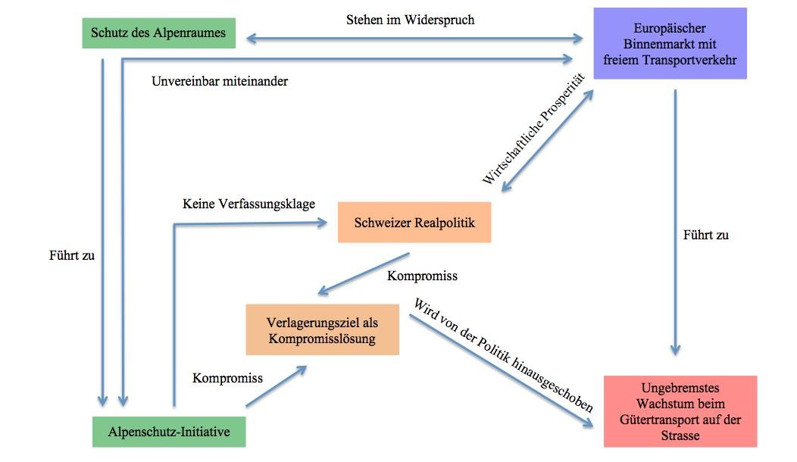

Vorschlag für ein Tafelbild

